Raziskovanje
neznanih
snovi

- UVOD

Pri tej vaji smo spoznavali metode znanstvenega dela, postavili smo hipotezo in s pomočjo indikatorjev to hipotezo potrdili. Delali smo kvalitativna opazovanja, torej s pomočjo naših opažanj, edini kvantitativen podatek pri delanju poskusov je bil čas. Pri vaji smo uporabljali dva indikatorja, fenol rdeče in apneno vodo. Fenol rdeč je pokazatelj kisline, apnena voda pa ogljikovega dioksida. S poskusi torej dokažemo, da vse živo oddaja ogljikov dioksid.

Postavili smo hipotezo, da se bo indikator v epruvetah v katerih je živo obarval.
Namen našega dela je bil, da bi znali uporabljati znanstvene metode dela pri reševanju problemov, da bi spoznali pomen kvalitativnih podatkov, da bi se naučili z natančnim opazovanjam zbirati podatke, ter, da bi spoznali pomen indikatorjev.
Cilj vaje je bil potrditev hipoteze s kvalitativnimi opazovanji.

- POSTOPEK

Material:
  - fenol rdeče
  - apnena voda
  - razredčena kislina HCl
  - kapalke
  - slamice
  - papirnate brisače
  - stojalo za epruvete
  - 7 majhnih epruvet z zamaški
  - 7 medeninastih vijakov
  - 6 epruvet standardne velikosti
  - raztopina kvasa in sladkorja
  - prekuhana raztopina kvasa in sladkorja
  - 3 suha semena
  - 3 kaleča semena
  - 1 živa žuželka
  - 1 mrtva žuželka

V vseh 7 manjših epruvet kanemo 5 kapljic fenol rdečega ter notri damo medeninast vijak. Nato damo v epruvete naslednji material:

Epruveta 1: nič
Epruveta 2: majhen, zvit košček papirnate brisače, namočene v raztopino kvasa in sladkorja
Epruveta 3: majhen, zvit košček papirnate brisače, namočene v prekuhano raztopino kvasa in sladkorja
Epruveta 4: suha semena
Epruveta 5: kaleča semena
Epruveta 6: živa žuželka (ličinka mokarja)
Epruveta 7: mrtva žuželka
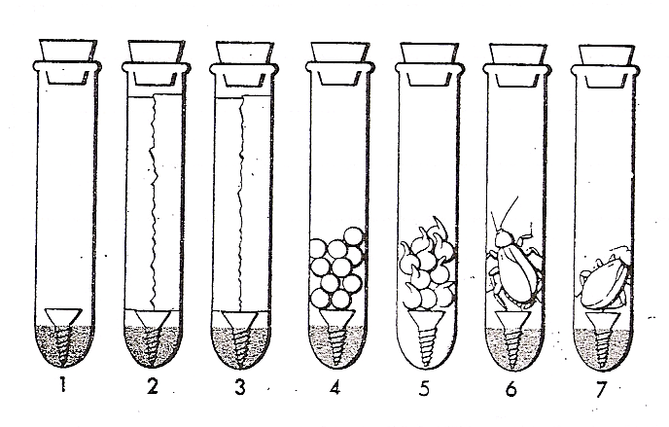

Vse epruvete zamašimo istočasno in si zapišemo uro, da lahko potem ugotovimo po kolikem času je prišlo do sprememb.

V epruvete normalne velikosti damo naslednje materiale:

Epruveta 8: 10-12 kapljic fenol rdečega, 1-5 kapljic razredčene kisline HCl
Epruveta 9: 10-12 kapljic fenol rdečega, 5-10 kapljic sodavice
Epruveta 10: 10-12 kapljic fenol rdečega, izdihan zrak
Epruveta 11: apnena voda, 15-20 kapljic razredčene kisline HCl
Epruveta 12: apnena voda, 5-10 kapljic sodavice
Epruveta 13: apnena voda, izdihan zrak

- REZULTATI
Številka  Epruvete | Delovni material | Sprememba  indikatorja | Čas, potreben za spremembo
1 | fenol rdeče | ni | /
2 | fenol rdeče, raztopina kvasa in sladkorja | Rumena | 2 min
3 | fenol rdeče, prekuhana razt. kvasa in sladkorja | ni | /
4 | fenol rdeče, suha semena | ni | /
5 | fenol rdeče, kaleča semena | rumena | 15 min
6 | fenol rdeče, živa žuželka | rumena | 15 min
7 | fenol rdeče, mrtva žuželka | ni | /
8 | fenol rdeče, razredčena kislina HCl | rumena | takojšna sprememba
9 | fenol rdeče, sodavica | rumena | takojšna sprememba
10 | fenol rdeče, izdihan zrak | rumena | takojšna sprememba
11 | apnena voda, razredčena kislina HCl | ni | /
12 | apnena voda, sodavica | Motnost, oborina | takojšna sprememba
13 | apnena voda, izdihan zrak | Motnost, oborina | 20 sekund

- RAZPRAVA

- Kakšne snovi nastanejo iz ogljikovega dioksida, če ga raztopimo v vodi? Odgovor dajo rezultati v epruvetah 8, 9 in 10.
Če ogljikov dioksid raztopimo v vodi nastanejo kisline.

- Ali lahko sklepamo, da je v neki snovi kislina, če to snov pomešamo s fenol rdečim in se barva spremeni kot v epruveti 9? Ali smo lahko prepričani, da je v njej ogljikov dioksid?
Lahko smo prepričani, da je v tisti snovi kislina, vendar ne moremo vedeti, če je v njej ogljikov dioksid. Fenol rdeč je namreč indikator kislin.

- Kako ugotovimo, da je v izdihanemu zraku snov, ki tvori kislino, če jo pomešamo s fenol rdečim, raztopljenim v vodi?
Obarva se.

- Ali lahko samo na podlagi rezultata v epruveti 10 sodimo, da je v izdihanem zraku ogljikov dioksid? Zakaj?
Samo na podlagi rezultata v epruveti 10 ne moremo soditi, da je v izdihanem zraku ogljikov dioksid, ker FR – fenol rdeči porumeni tudi ob dodatku drugih kislin.

5. Ali lahko trdimo samo na podlagi barve v epruveti, da je v
izdihanemu zraku kislina?
Ja.

6. Ali apnena voda reagira s kislino in sproži vidno spremembo?
Ne.

7. Ali apnena voda reagira z ogljikovim dioksidom in povzroči
spremembo, ki jo lahko vidimo?
Da, apnena voda reagira z ogljikovim dioksidom in povzroči motnost ter oborino.

8. Ali je v izdihanemu zraku ogljikov dioksid, če sodimo po
rezultatih , dobljenih v epruvetah 10 in 13?
Ja.

9. V kateri epruveti od 1-7 se barva indikatorja ni spremenila?
Barva indikatorja se ni spremenila v epruvetah 1, 3, 4 in 7.

- Katera od dodanih snovi v epruvetah od 1-7 je povzročila
spremembo barve pri fenol rdečem?
Neka živa snov. (aktivne kvasovke, kaleča semena, živa žuželka)

- Po čem se snovi, ki povzroče spremembe v epruvetah od 1-7
razlikujejo od snovi , ki spremembe ne povzroče?
Po barvi.

- Kateri indikator lahko uporabimo za potrditev svoje
hipoteze?
Za potrditev svoje hipoteze lahko uporabimo indikator fenol rdeče in apneno vodo.

- Zakaj smo v to vajo vključili tudi snovi, ki niso povzročile
spremembe indikatorja?
V to vajo smo te snovi vključili iz preprostega razloga in sicer, da smo dokazali, da so spremembe le ko dodamo ogljikov dioksid.

- Zakaj smo dali v epruvete medeninaste vijake?
V epruvete smo vijake dali zato, da se fenol rdeč in material nista stikala.

Če ogljikov dioksid raztopimo v vodi, nastane kislina. Če se neka snov v barvi fenol rdečega spremeni v rumeno, lahko sklepamo, da je v tej snovi kislina. Ni pa nujno, da je v njej ogljikov dioksid. Zato smo uporabili še apneno vodo, ki je indikator ogljikovega dioksida. Apnena voda reagira z izdihanim zrakom (ogljikov dioksid) in postane motna ter v njej nastane oborina.
Čas potreben za spremembo je v posameznih epruvetah različen, zaradi počasnejše oziroma hitrejše reakcije med določenimi snovmi.
Domnevali smo, da se bo fenol rdeč obarval, zaradi neke lastnosti, ki je skupna nekim elementom. Z eksperimentom smo ugotovili, da se fenol rdeč obarva rumeno, ker živa bitja oddajajo ogljikov dioksid (da je to res ogljikov dioksid smo dokazali z apneno vodo), ki tvorijo kisline.

- ZAKLJUČEK

  - Barva indikatorja se spremeni v epruvetah ki vsebujejo žive organizme, saj le ti z dihanjem izločajo CO₂, ki tvori z vodo šibko ogljikovo kislino
  - Fenol rdeče se ob stiku s kislino obarva preko oranžne v rumeno.
  - Apnena voda postane ob prisotnosti CO₂ motna, kasneje nastane tudi bela oborina
  - Vsa živa bitja izločajo CO₂

- LITERATURA

Delovni listi
Stušek, P., Podobnik, A., Gogala, N.: Biologija za splošne gimnazije, Celica

